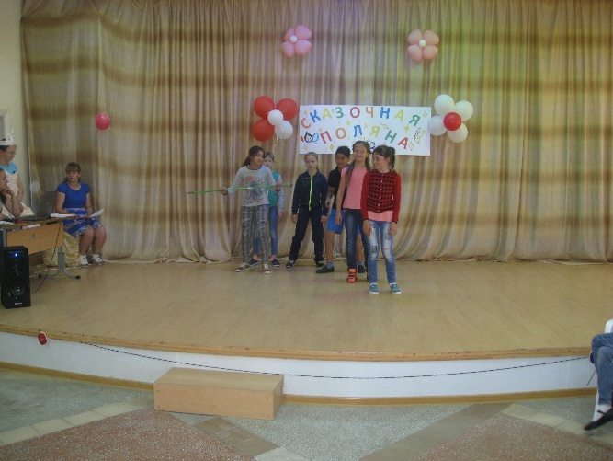2.06 в лагере «Солнышко» проходил день творчества. Ответственные

I отряда «Амедиа» раздали всем актерам киностудий сценарии. Актеры – воспитанники активно готовились к празднику в различных номинациях.

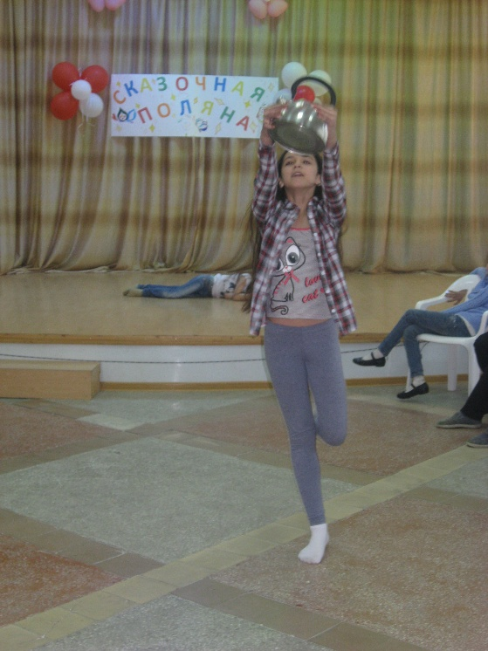В назначенное время все актеры собрались на нашей «Сказочной поляне», чтобы определить самых талантливых актеров в шести номинациях.

День в лагере прошел весело. Все участники, выступающие и жюри получили массу положительных эмоций и впечатлений.